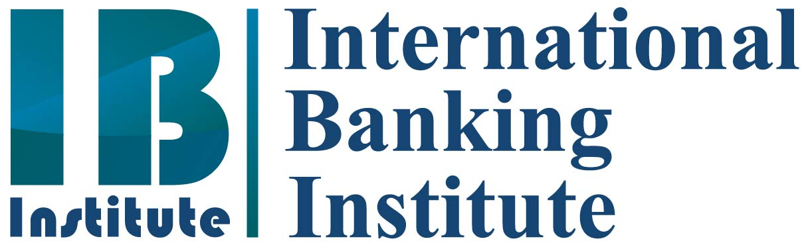 | АВТОНОМНАЯ НЕКОММЕРЧЕСКАЯ ОРГАНИЗАЦИЯ ВЫСШЕГО ОБРАЗОВАНИЯ
 | МЕЖДУНАРОДНЫЙ БАНКОВСКИЙ ИНСТИТУТ ИМЕНИ АНАТОЛИЯ СОБЧАКА
КОЛЛЕДЖ ЭКОНОМИКИ И БИЗНЕСА

АНКЕТА ПОСТУПАЮЩЕГО
Фамилия | Место для фотографии 3×4
Имя
Отчество
Дата и место рождения
Гражданство
Паспорт | серия номер  дата выдачи код подразделения  кем выдан
Адрес прописки с индексом
Адрес фактического проживания
Телефон |  | e-mail
СНИЛС (обязательно)
Образование поступающего | Аттестат/диплом (подчеркнуть) название учебного заведения, номер, дата выдачи
Сведения о родителях/ законных представителях:
Отец | ФИО
Отец | Телефон |  | e-mail
Отец | Место работы
Мать | ФИО
Мать | Телефон |  |  | e-mail
Мать | Место работы
Имеется (отметить галочкой)
□аттестат об основном общем образовании
□аттестат о среднем общем образовании с отличием, золотая (серебряная) медаль об окончании школы
Какой иностранный язык изучал ___________________________________________________________
По какому направлению деятельности в Студенческом совете МБИ, предполагаете проявить себя:

- Культурно-творческая деятельность
- Спорт
- Волонтерство
- Социальные проекты
- Интеллектуальные игры
- Танцы
- Пение
- Владение музыкальным инструментом ___________________________________________________
- Другое ___________________________________________________

Из каких источников получили первую информацию об колледже:

- из справочника об образовательных организациях
- в школе
- от знакомых, родителей, студентов
  - от друзей
  - из прессы, ТВ-программ
  - в колледже (дни открытых дверей,
Погружение – стань студентом на 1 день)
  - по сети INTERNET
  - портал «Поступи-онлайн»
  - другое __________________________________

(указать источники)

«_____» ____________________2023 г. _________________ _________________________________
(подпись) (фамилия, имя, отчество)

